Kategorie dorostu a dospělých
start | kategorie | rok narození | trať
10.40 | Dorostenky | 1996 – 99 | 1200 m
10.40 | Dorostenci mladší | 1998 – 99 | 1200 m
11.00 | Dorostenci starší | 1996 – 97 | 3750 m
11.00 | Ženy 19 – 34 let | 1980 – 95 | 3750 m
11.00 | Ženy 35 – 44 let | 1970 – 79 | 3750 m
11.00 | Ženy 45 let a starší | 1969 a starší | 3750 m
11.00 | Muži 19 – 29 let | 1985 – 95 | 7500 m
11.00 | Muži 30 – 39 let | 1975 – 84 | 7500 m
11.00 | Muži 40 – 49 let | 1965 – 74 | 7500 m
11.00 | Muži 50 – 59 let | 1955 – 64 | 7500 m
11.00 | Muži 60 – 69 let | 1945 – 54 | 7500 m
11.00 | Muži 70 let a starší | 1944 a starší | 7500 m
11.45 | BĚH PRO ZDRAVÍ | bez rozdílu věku | 1 200 m

Poznámka: Kategorie dorostenky a dorostenci mladší budou odstartovány společně. Totéž platí pro hlavní závod (ženy a starší dorostenci – jeden velký okruh, muži – dva velké okruhy).
Běh pro zdraví: Pro všechny, kdo si chtějí ověřit vlastní zdatnost. Společný start, trať 1200 m. Vítěz je určen losem. „Běž, jak můžeš, když nemůžeš, odpočiň si – ale pokračuj!“
Další informace: Vyhlášení kategorií dětí a žactva proběhne v přestávce po doběhu poslední žákovské kategorie. Vyhlášení vítězů ostatních kategorií po celkovém skončení závodů. Námitky lze podat do 10 minut po vyhlášení výsledků jednotlivých běhů písemně s vkladem 50 Kč, který v případě zamítnutí námitek propadne ve prospěch pořadatelů závodu. Závodníci startují na vlastní nebezpečí a zodpovídají za své lékařské prohlídky.
Startovné: Každý účastník běhu uhradí při prezentaci startovné
ve výši
- mládež do 18 let 10 Kč
- dospělí 30 Kč
- účastníci „Běhu pro zdraví“ startovné neplatí

Organizační výbor BĚHU VÍTĚZSTVÍ přeje všem účastníkům plný sportovní úspěch a hezký zážitek z krásného prostředí zámeckého parku v Lánech.

TJ SOKOL LÁNY a ZŠ

pořádají

42. ročník

BĚHU VÍTĚZSTVÍ

zámeckým parkem
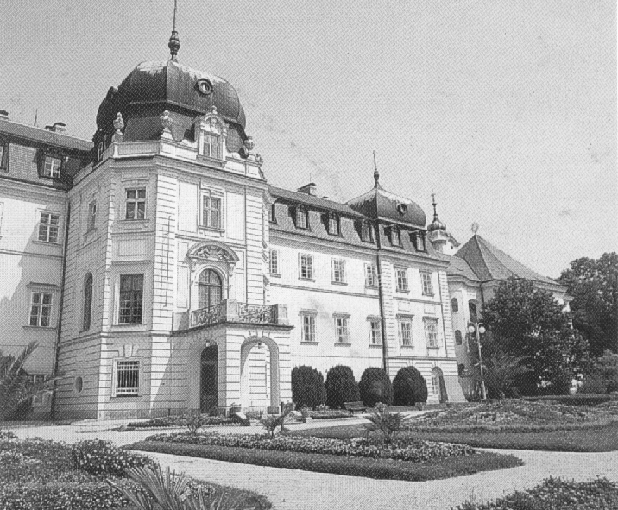

8. května 2014

www.beh.lany.cz

Rozpis a organizace

Pořadatel: Tělocvičná jednota SOKOL Lány
ve spolupráci se Základní školou
Charlotty Garrigue Masarykové Lány
pod záštitou Obecního úřadu v Lánech

Datum konání: 8. května 2014, začátek v 8.30 hodin

Vedoucí činovníci závodu:
ředitel Karel Sklenička
hlavní rozhodčí Mgr. Milan Dvořák
organizační pracovník Alena Hořejší
vedoucí tratí Josef Hložek, Ing. Vlastimil Hořejší,
Miloš Sklenička
startér Antonín Bechyně
hlasatel Ing. Barbora Ladrová, Ing. Jan Ladra
hlavní pořadatel Ing. Oldřich Novák
zdravotní služba zajištěna MUDr. J. Volfem
prezentace Hana Mésárošová

Soutěž: Závod je soutěží jednotlivců. Soutěží se v kategoriích mládeže a dospělých podle pravidel VAS ČÚV ČSTV a tohoto rozpisu v rámci SOBZ.
Přihlášky: Oddíly a jednotlivci zasílají písemné přihlášky na adresu:
Karel Sklenička, Ke Hřbitovu 381, 270 61 Lány
nebo na e-mail: beh@lany.cz nejpozději den předem.
Přihlásit se je možné v den závodu, nejpozději však 30 minut před startem příslušné kategorie. Závodníci startují pouze ve svých věkových kategoriích.
Prezentace: V prostoru u zámecké brány. Činnost zahájena v den závodu od 7.30 hodin. Všichni závodníci jsou povinni se prezentovat nebo přihlásit nejpozději půl hodiny před startem své kategorie. Od pořadatelů obdrží po vyhlášení rozhlasem startovní číslo.

Kancelář: V prostoru před velkým skleníkem. Zde si závodníci vyzvednou startovní čísla a obdrží další potřebné pokyny.
Šatny: V areálu zámeckého parku.
Tratě: Dětská trať 60 m je travnatá. Tratě žactva a dorostu vedou po parkových pískových cestách. Trať starších dorostenců a žen – 3750 m – jeden velký okruh. Trať mužů – 7500 m – dva velké okruhy. Velký okruh je převážně pískový, částečně asfaltový.
Ceny: První tři závodníci jednotlivých kategorií obdrží diplom a věcnou cenu. Vítězové v kategorii dívky 6 a hoši 6 a absolutní vítězové v kategoriích mužů, žen a veteránů (muži nad 40 let) obdrží kromě výše uvedených cen ještě putovní poháry, které nesou jména vítězů jednotlivých ročníků. Poháry jsou trvale putovní. Držitel tohoto poháru je povinen jej vrátit nejpozději 1 měsíc před konáním dalšího ročníku na Obecní úřad v Lánech. Z účastníků „Běhu pro zdraví“ bude po ukončení závodu vylosován jeden závodník, který obdrží věcnou cenu bez ohledu na umístění.

Program závodu:
Kategorie dětí a žactva
start | kategorie | rok narození | trať
8.35 | Dívky 3 | 2006 – 2007 | 200 m
8.45 | Hoši 3 | 2006 – 2007 | 200 m
8.55 | Dívky 4 | 2004 – 2005 | 300 m
9.05 | Hoši 4 | 2004 – 2005 | 300 m
9.15 | Dívky 5 | 2002 – 2003 | 300 m
9.20 | Hoši 5 | 2002 – 2003 | 400 m
9.25 | Dívky 1 | 2010 a mladší | 60 m
9.35 | Hoši 1 | 2010 a mladší | 60 m
9.45 | Dívky 2 | 2008 – 2009 | 60 m
9.55 | Hoši 2 | 2008 – 2009 | 60 m
10.05 | Dívky 6 | 2000 – 2001 | 400 m
10.10 | Hoši 6 | 2000 – 2001 | 500 m
Přestávka, vyhlášení vítězů dětských a žákovských kategorií.

